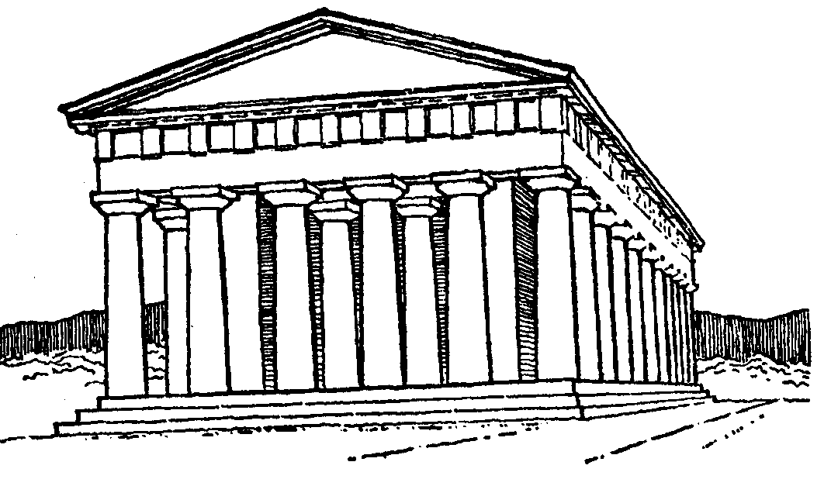
22.5.2020.
Marko Gajer
GJK – Bonton u muzeju

U svakoj situaciji i na svakom mjestu postoje prihvatljivi načini ponašanja kojih se trebamo pridržavati. Tako i muzeji imaju svoja pravila ponašanja za koja očekuju da će ih se pridržavati njihovi posjetitelji. Pažljivo pročitaj tvrdnje te zaokruži T ako je tvrdnja točna, a N ako tvrdnja nije točna. Uslikaj i pošalji na mail.

1. U muzeju se može jesti i piti. T N
2. U muzeju se valja kretati polako. T N
3. Izložene stvari možemo dirati ako nas zanimaju. T N
4. Mobitel treba biti isključen. T N
5. Kišobrane, kapute i torbe ostavljamo u garderobi. T N
6. U muzeju se može trčati i dovikivati. T N
7. Vodič je osoba koja nas samo nešto opominje. T N
8. Vodič je osoba oko koje se okuplja grupa i koja nam priča o stvarima koje gledamo. T N
9. Imamo li kakvih pitanja, dat ćemo vodiču znak rukom. T N
10. Možemo slikati stvari koje nas zanimaju bljeskalicom (blicom). T N
11. Ispred izložaka najbolje je stati na udaljenosti od 5 metara. T N

